Gdje je najveća šansa za napredovanje pčela?
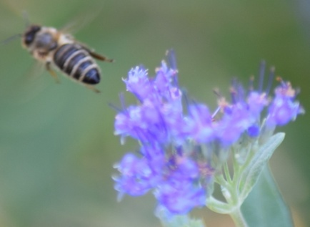
Urbane pčele često imaju veću šansu napredovati nego pčele koje se hrane na selu. To se događa zato što su gradovi postali zeleniji i imaju mnoštvo različitih vrsta cvijeća koje cvate kroz cijelu godinu. Doista, često postoji veća raznolikost biljnog života u urbanism prostorima nego što se pojavljuje u rastućem trendu ruralnih monokultura. Da stvari učini gorima, monokulturalna poljoprivreda se jako oslanja na pesticide koji su štetni za pčele. Uz to, određeni usjevi imaju kratko razdoblje cvjetanja što znači da nectar i pelud mogu biti dostupni u velikim zalihama kratko vrijeme, ali ostaje ih toliko malo do te mjere da se neke pčelinje kolonije moraju boriti da prežive.
Slika 1. Pčela koja skuplja pelud
Udaljenost koju će pčela preletjeti da bi se prehranila ovisi o dostupnosti željenog izvora hrane i konkurencije drugih kolonija. Moguće je da pčele prelete i do tri kilometra ili otprilike dvije milje zbog hrane. Ipak, prosječna udaljenost bi bila oko jednog kilometra ili manje od milje od košnice. Bolje im je kada je potrebno manje putovati. Kako bi osigurao da njegove pčele uvijek nalaze dovoljno hrane, pčelar može preseliti svoju koloniju. Prateći nectar I pelud, on seli košnicu na lokaciju gdje njegove pčele mogu naći dovoljno hrane za skupiti.
Raznolikost biljaka u gradovima čini migraciju nepotrebnom. Ipak, javlja se pitanje je li ta tvrdnja točna u jednakoj mjeri za sve lokacije u velikom gradu poput Beča, na primjer, ili postoje varijacije unutar takvog grada.
Tri bečke eKošnice su vrlo prikladne da odgovore na ovo pitanje:
Jedna je smještena blizu Donauturma (Donautrumstraße 4) unutar slavnog javnog parka zvanog Prater na Dunavskom Otoku. Ondje je mnogo obiteljskih kuća koje su okružene raznolikim vrtovima
Druga eKošnica se može naći u industrijskoj zoni u predgrađu blizu Austrijske Agencije Zdravlja i Sigurnosti Hrane (AGES) u Spiegelfeldstraße 191. Ondje su u blizini područja njiva i dio vrtova.
Treća eKošnica je postavljena na krov Gimnazije Sacre Coeur (Rennweg 4) u gusto izgrađenom području centra grada. Jedini zeleni prostori u blizini se mogu pronaći razbacani uokolo – prestižno imanje ambasade, na primjer.
Atmosferski uvjeti – temperatura, vlažnost, količina padalina, brzina vjetra i kvaliteta zraka – znaju biti različiti na velikim područjima velegrada ako ih usporedimo s okruženjem u ruralnom okolišu. Ove razlike se velikim dijelom pripisuju izmjenama prirodnih terena kroz izgradnju antropogenih (izgrađenih od strane ljudi) umjetnih struktura i površina I drugim povezanim faktorima. Na primjer, velika gustoća izgrađenosti, područja gustog prometa, otpadna toplina od zgrada, zagađenje zraka emisijama plinova i prašinom i ograničena izmjena zraka zbog visokih zgrada, sve to ima dugoročan utjecaj na urbane klime I ne samo da utječe jedno na drugo već utječe I na okružujuće zelene prostore i njihov dizajn. U najopćenitijim uvjetima, urbane klime karakterizira porast temperature u odnosu na neurbane prostore s istom zemljopisnom duljinom, širinom i visinom (efekt “urbanog otoka”). Ipak, postoje odstupanja I unutar grada, također.

Zadaci
- Na karti označi domete hranjenja triju eKošnica kako je definirano ispod:
  - Ako ima dovoljno hrane dostupne pčeli.
  - Maksimalan domet pčele.
- Izračunaj maksimalan prostor hranjenja I usporedi ga s veličinom nogometnog igrališta (68m x 105m) Allianz Arene u Münchenu u Njemačkoj.
- Izračunaj mjerilo karte.
- Razmotri mogu li prostori se prehrane različitih kolonija eKošnica teoretski preklapati. Uključi zaključke iz vježbe 1.
- Koristeći zračni prikaz potencijalnih prostora preklapanja odluči postoji li realna šansa da pčele različitih eKošnica nalete jedne na druge.
- Temeljeno na tvom razumijevanju urbane ekologije, objasni koja eKošnica ima najveću šansu za napredovanje. Svoj odgovor možeš potkrijepiti usporedbom s porastom težine od travnja do srpnja.
- Porast težine košnice se može razlikovati od godine do godine. Smisli još tri faktora koji mogu utjecati na razvoj kolonije. Opravdaj svoju pretpostavku.

Prilog:
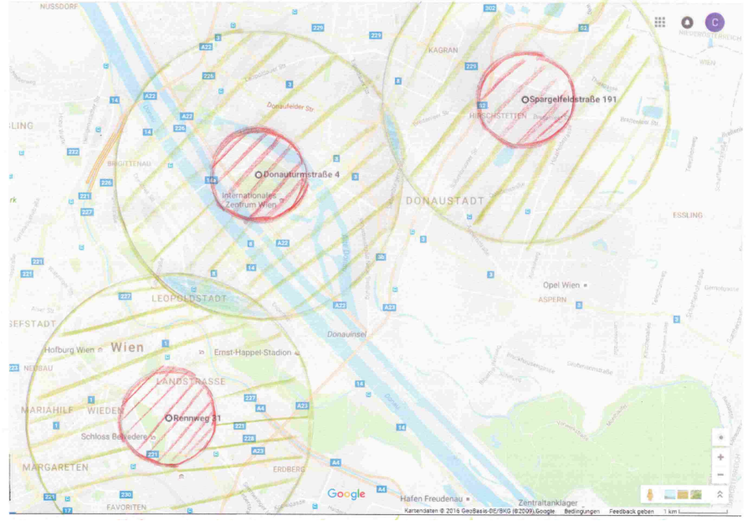
crveno: neoznačeni prostor prehranjivanja zeleno: maksimalan prostor prehranjivanja
plavo: prostor preklapanja (maksimalnog prostora prehranjivanja)

